【2025-2026学年度第二学期创新分申请补充说明（附件）】

ⅰ.创新分申请特别通知事项
为提高创新分申请审核效率，有几项内容特此通知：
- 创新分申请不在申请时间内的无法进行受理，申请项目仅限2026年2月28日-2026年8月31日，请注意需在申请时间内发送。
- 证明材料上需要有比赛名称以方便确认，否则证明无效。
- 关于软件著作权、论文、专利等，请统一前三位成员，有争议则不予加分。
- 如是团队项目，请提供报名表以便核实成员位次。
- 专业实践技能创新学分中，课外学术科技立项经学院认定结题后，提供结题证明方可给予创新学分。
- 创新精神创新意识培养创新学分中，社科类学术科技立项、社科类社会实践立项，均需项目经学院认定结题后，提供结题证明方可给予创新学分。
- 如有公示链接，请上传以便核实。
- 如果申请项目不存在，请点击学生创新分申请（全院开放）右侧的学生科技创新赛事、项目认定（全院开放）先进行项目申请。
- 专业学术报告或讲座,不是学院官方发布的/在报名前通知有加分的讲座或报告项目不予加分
- 请大家在公众号上先行核实，若有缺漏或修改再在钉钉上申请！
- 请勿重复提交！
- 其他疑问，请咨询丁倪靖哲同学：13735885374

ii.2025-2026学年度第二学期创新分审批办理补充说明
OA流程中的审批环节为审查申请项目能否加分，办理环节在第一轮申请、第二轮申请、审查核对全部完成后结束。

iii.统一加分项目说明：
第三十六届办公技能大赛，第四十四届专业学术竞赛，“纵横杯”辩论赛，心理科普知识竞赛，第二届专业行业探索大赛，"青春护网，安全同行”西湖区大学生网络安全专题培训，面对面学委会沟通日，算法挑战赛第五刊，“留帧”毕业晚会，“五四薪火，逐光定向”校园定向统计赛，趣味运动会，春季身体素质打卡，寒假身体素质挑战赛，青稞读书营，“加油！团支部”计忆风采宣讲员奖，“我以我心颂祖国”红色诗词线上征文活动，乒乓球校锦赛，第二十二届木球锦标赛，棋类大院赛（象棋），羽毛球大院赛，校运会定向赛，春季八人足球赛，女子篮球大院赛，板球联赛，“E网先锋”科技竞赛宣讲暨优秀学子经验报告会，新东方浙工大计算机er留学讲座，浙工大升学分享会（雅思讲座）,寒假软件设计大赛，全国大学生创新创业大赛。
各类科技/人文讲座进行统一加分，如有遗漏请钉钉联系丁倪靖哲同学并附讲座相关信息。
全国大学生创新创业大赛指的是8月18日通知的加分。

iv.创新分查询说明：
（1）查分时若未参加过的比赛/讲座显示为0分，对结果无影响。
（2）查分时若有参加过的比赛/讲座结果未显示，请等待若干个工作日。
（3）查分时若未参加过的比赛/讲座显示有分数，或对已添加的比赛/讲座具体加分有异议，请钉钉联系丁倪靖哲同学。

v.关于转专业同学25学年创新分加分说明：
（1）转专业同学可确认已申请的创新分是否已发放，浙江工业大学计E890（微信公众号私信页面）——信息查询——创新分明细——输入学号，如果没有，请钉钉联系丁倪靖哲同学，并等待3-4个工作日。
（2）转专业同学信息补录可能较慢，系正常现象。
（3）近期转进本学院的同学暂时无需申请本学年创新分，本次转专业同学创新分收集已于9月5日截止。

ⅵ.查询方法
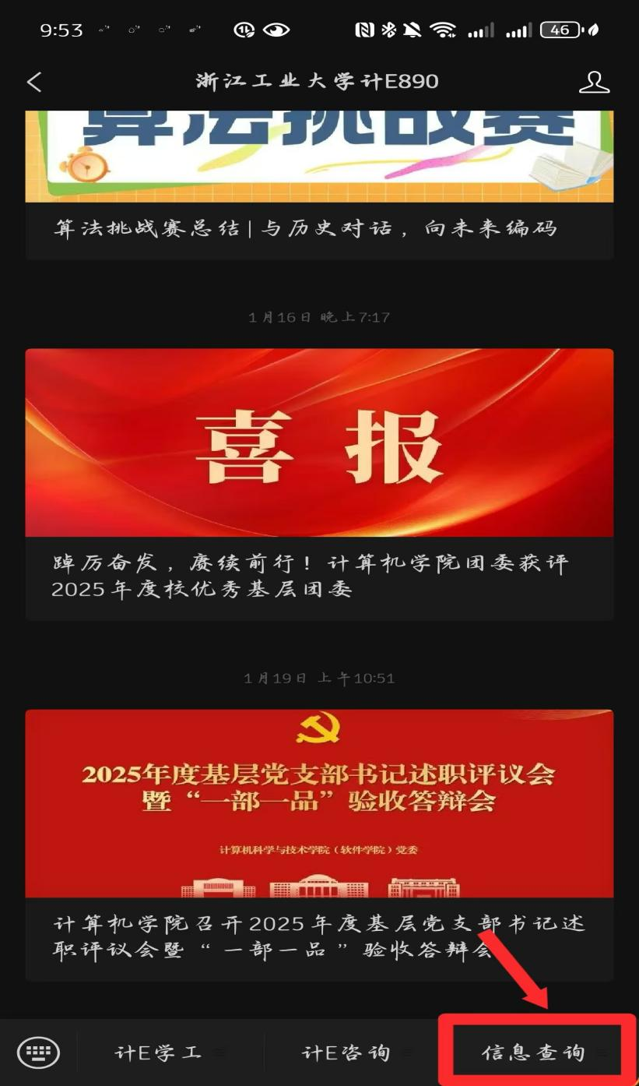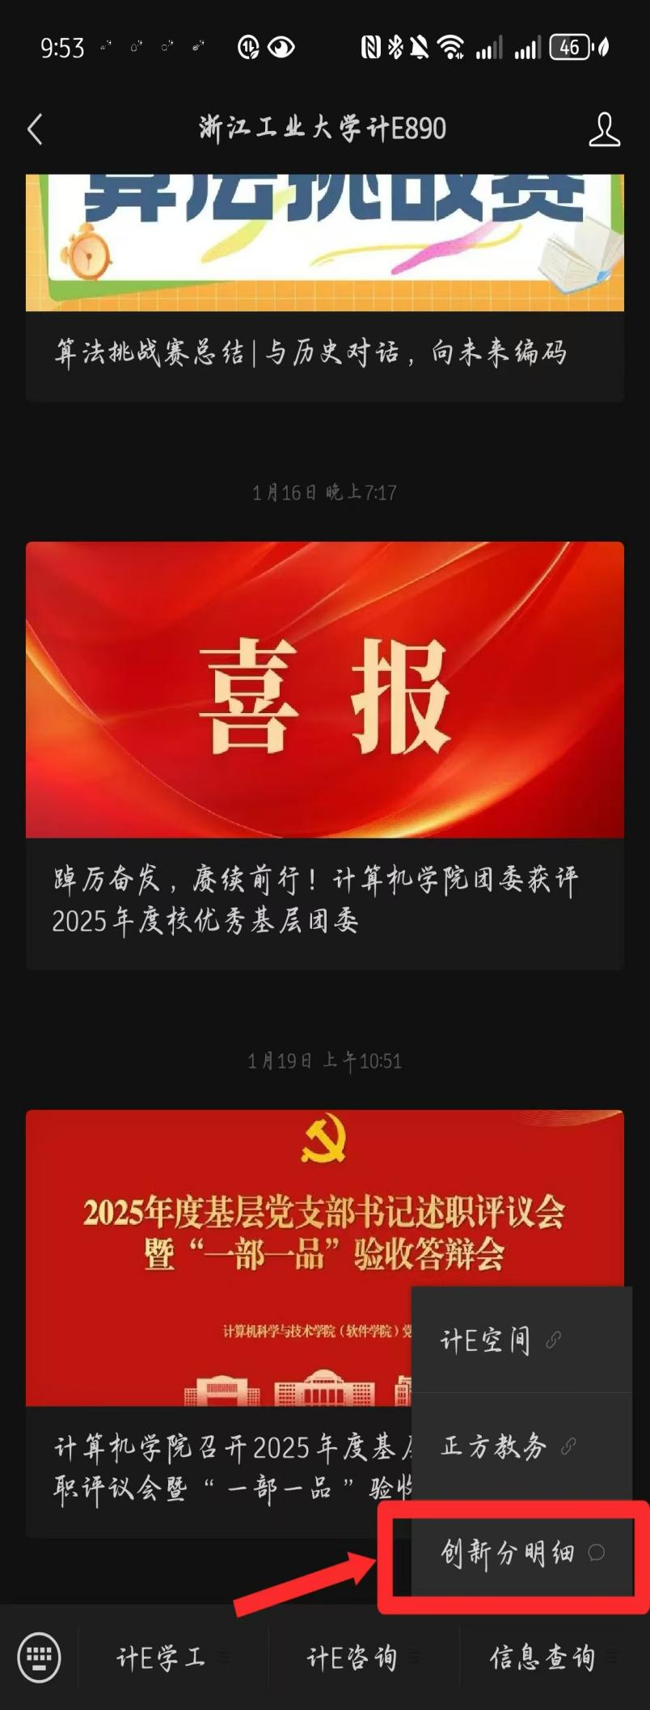

ⅶ.申请方法
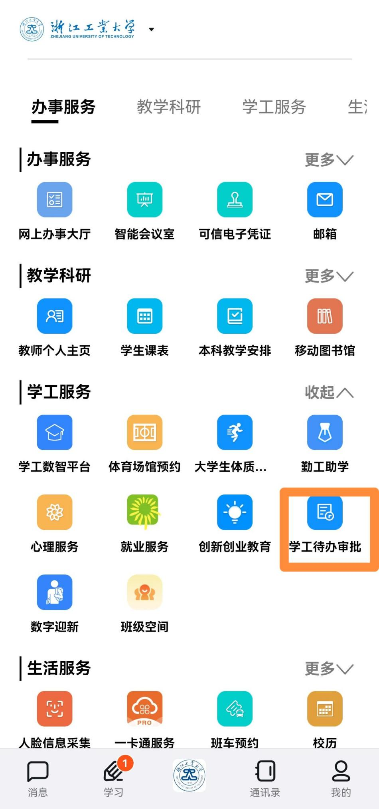
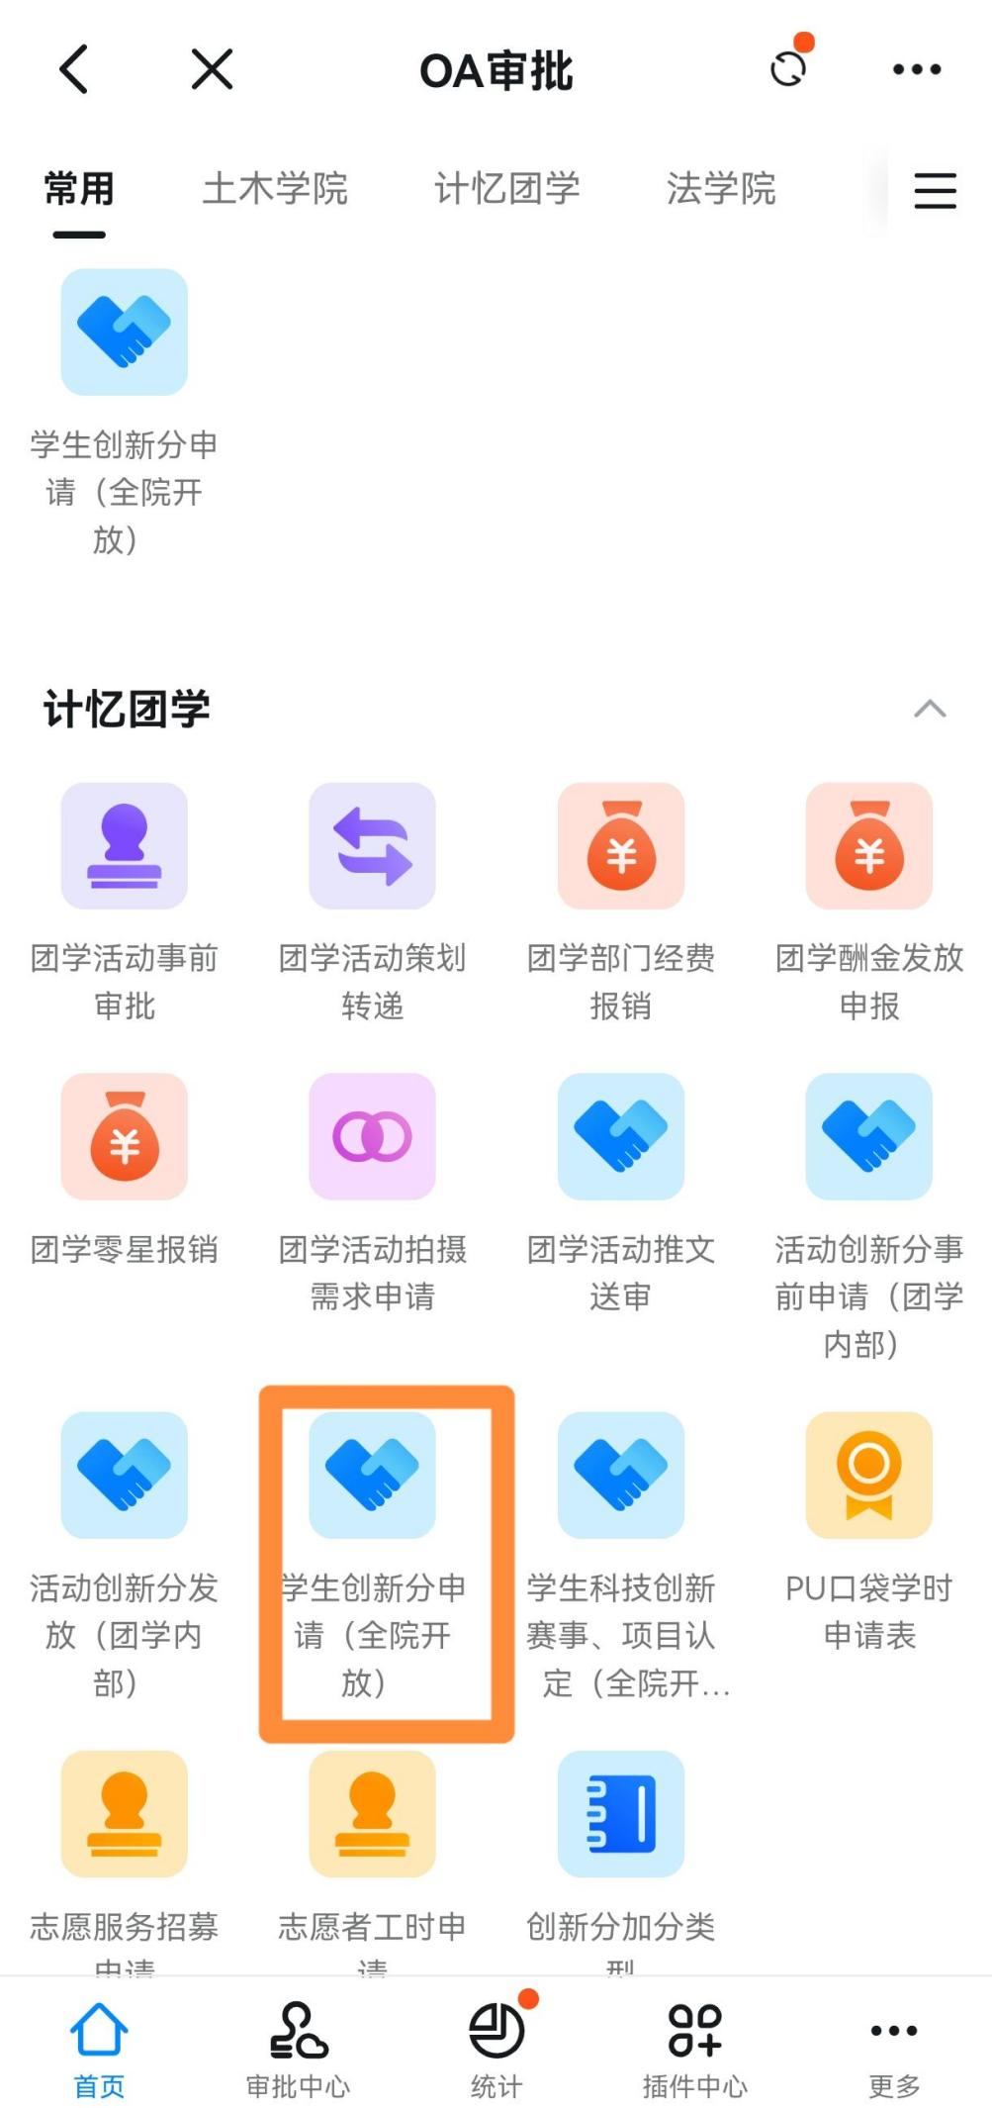
**加分标准与可加分项目参考：计算机科学与技术学院、软件学院创新学分认定办法2024.doc。

